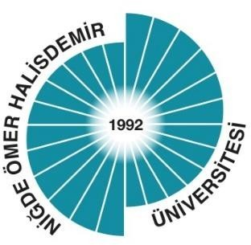

ULUKIŞLA MYO
ULAŞTIRMA HİZMETLERİ BÖLÜMÜ

2025 YILI EYLEM PLANI İZLEME RAPORU

2026

2025 YILI EYLEM PLANI İZLEME RAPORU

Ulukışla Meslek Yüksekokulu Ulaştırma Hizmetleri Bölümü 2025 Yılı Eylem Planı’nda toplam 12 eylem planlanmış olup 8 tanesi gerçekleştirilmiştir.

 |  | Ocak | Şubat | Mart | Nisan | Mayıs | Haziran | Temmuz | Ağustos | Eylül | Ekim | Kasım | Aralık
1 | Danışma Kurulunun toplanarak Okul ve öğrencilerle ilgili mevcut durum değerlendirmesinin yapılması ve paydaşlardan gelen taleplerin değerlendirilmesi. |  |  | X
2 | Danışmanların, kendilerine atanan öğrencilerle birebir görüşmesi, onların istek, şikâyet ve taleplerini değerlendirmesi. |  |  |  |  | X
3 | TÜBİTAK, AB veya diğer resmî, özel kurumlar tarafından organize edilen öğrenci projelerine başvuru yapmak ve en az bir eser üreterek projeyi sonuçlandırmak. | X
4 | Okula yeni kayıt yaptıran öğrencilere yemekhane, kütüphane, spor salonu, derslikler, spor olanakları, idari birimler vb. tanıtımın yapılması. |  |  |  |  |  |  |  |  |  | X
5 | Okul Müdürü’nün öğrencilerle bir araya gelerek kendisi, Okul, açılan kurslar, bilimsel projeler, Okulun sosyal etkinlikleri, Merkez Kampüs olanakları vb. konularda bilgi vermesi. |  |  |  |  |  |  |  |  |  | X
6 | Yüksek Öğretime Giriş ve Kariyer Planlama dersi kapsamında alanla ilgili konuşmacıları davet etmek. |  |  |  |  |  |  |  |  |  |  |  | X
7 | Ulukışla Tren Garına gezi düzenleyerek öğrencilerin lokomotif, vagon, ray vb. araçları yakından görmesini sağlamak. |  |  |  | X
8 | Okulumuz bünyesinde gerçekleştirilecek spor, sağlık ve topluma hizmet çalışmalarına destek olmak ve bu faaliyetlere katılımı artırmak. |  |  |  |  |  |  |  |  |  | X

Faaliyetin Yapıldığı  Birim | UMYO
Bölüm/Alt Birim | Ulaştırma Hizmetleri Bölümü
Gerçekleştirilen Faaliyet Adı | Öğrenci motivasyonlarının yükseltilmesi
Faaliyet Dönemi | 2025/Mart
Gerçekleştirme  Açıklaması | Danışma Kurulunun toplanarak Okul ve öğrencilerle ilgili mevcut durum değerlendirmesinin yapılması ve paydaşlardan gelen taleplerin değerlendirilmesi.
Kanıt Görseli | 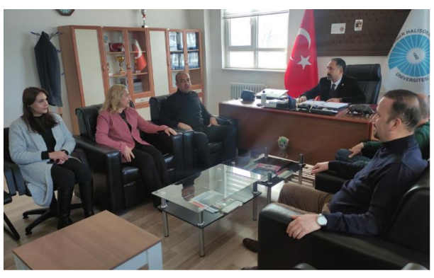
Sisteme Yükleyen/Sorumlu | Dr. Öğr. Üyesi Erman KILINÇ

Faaliyetin Yapıldığı  Birim | UMYO
Bölüm/Alt Birim | Ulaştırma Hizmetleri Bölümü
Gerçekleştirilen Faaliyet Adı | Örgütsel kararlara katılım
Faaliyet Dönemi | 2025/Mayıs
Gerçekleştirme  Açıklaması | Danışmanların, kendilerine atanan öğrencilerle birebir görüşmesi, onların istek, şikâyet ve taleplerini değerlendirmesi.
Kanıt Görseli | 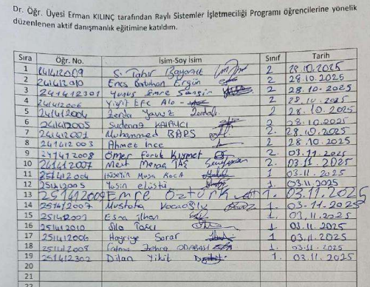
Sisteme Yükleyen/Sorumlu | Dr. Öğr. Üyesi Erman KILINÇ

Faaliyetin Yapıldığı  Birim | UMYO
Bölüm/Alt Birim | Ulaştırma Hizmetleri Bölümü
Gerçekleştirilen Faaliyet Adı | Projelere katılım
Faaliyet Dönemi | 2025/Ocak
Gerçekleştirme  Açıklaması | TÜBİTAK, AB veya diğer resmî, özel kurumlar tarafından organize edilen öğrenci projelerine başvuru yapmak ve en az bir eser üreterek projeyi sonuçlandırmak.
Kanıt Görseli | 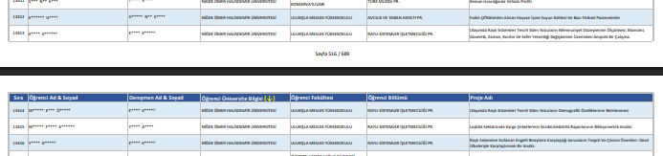
Sisteme Yükleyen/Sorumlu | Dr. Öğr. Üyesi Erman KILINÇ

Faaliyetin Yapıldığı  Birim | UMYO
Bölüm/Alt Birim | Ulaştırma Hizmetleri Bölümü
Gerçekleştirilen Faaliyet Adı | Oryantasyon eğitimi
Faaliyet Dönemi | 2025/Ekim
Gerçekleştirme  Açıklaması | Okula yeni kayıt yaptıran öğrencilere yemekhane, kütüphane, spor salonu, derslikler, spor olanakları, idari birimler vb. tanıtımın yapılması.
Kanıt Görseli | 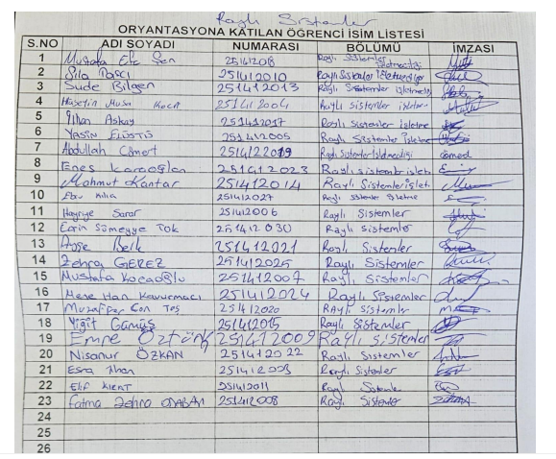
Sisteme Yükleyen/Sorumlu | Dr. Öğr. Üyesi Erman KILINÇ

Faaliyetin Yapıldığı  Birim | UMYO
Bölüm/Alt Birim | Ulaştırma Hizmetleri Bölümü
Gerçekleştirilen Faaliyet Adı | Uyum etkinliği
Faaliyet Dönemi | 2025/Ekim
Gerçekleştirme  Açıklaması | Okul Müdürü’nün öğrencilerle bir araya gelerek kendisi, Okul, açılan kurslar, bilimsel projeler, Okulun sosyal etkinlikleri, Merkez Kampüs olanakları vb. konularda bilgi vermesi.
Kanıt Görseli | 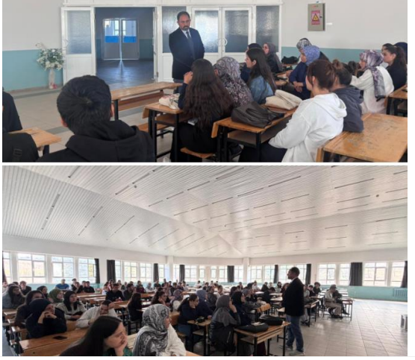
Sisteme Yükleyen/Sorumlu | Dr. Öğr. Üyesi Erman KILINÇ

Faaliyetin Yapıldığı  Birim | UMYO
Bölüm/Alt Birim | Ulaştırma Hizmetleri Bölümü
Gerçekleştirilen Faaliyet Adı | Kariyer günleri
Faaliyet Dönemi | 2025/Kasım
Gerçekleştirme  Açıklaması | Yüksek Öğretime Giriş ve Kariyer Planlama dersi kapsamında alanla ilgili konuşmacıları davet etmek.
Kanıt Görseli | 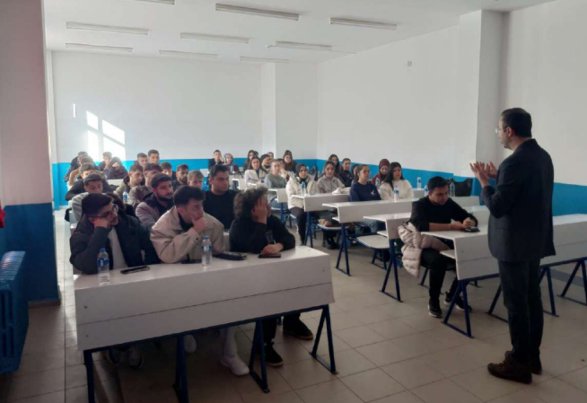
Sisteme Yükleyen/Sorumlu | Dr. Öğr. Üyesi Erman KILINÇ

Faaliyetin Yapıldığı  Birim | UMYO
Bölüm/Alt Birim | Ulaştırma Hizmetleri Bölümü
Gerçekleştirilen Faaliyet Adı | Teknik gezi
Faaliyet Dönemi | 2025/Nisan
Gerçekleştirme  Açıklaması | Ulukışla Tren Garına gezi düzenleyerek öğrencilerin lokomotif, vagon, ray vb. araçları yakından görmesini sağlamak.
Kanıt Görseli | 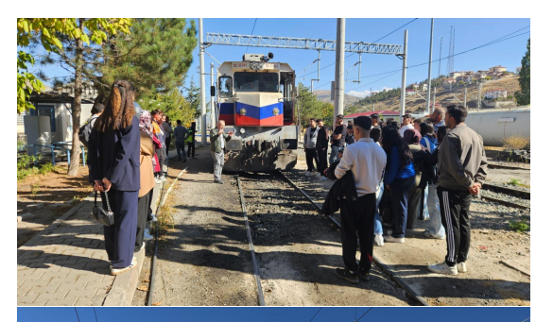
Sisteme Yükleyen/Sorumlu | Dr. Öğr. Üyesi Erman KILINÇ

Faaliyetin Yapıldığı  Birim | UMYO
Bölüm/Alt Birim | Ulaştırma Hizmetleri Bölümü
Gerçekleştirilen Faaliyet Adı | Spor müsabakalarına katılımın desteklenmesi
Faaliyet Dönemi | 2025/Ekim
Gerçekleştirme  Açıklaması | Okulumuz bünyesinde gerçekleştirilecek spor, sağlık ve topluma hizmet çalışmalarına destek olmak ve bu faaliyetlere katılımı artırmak.
Kanıt Görseli | 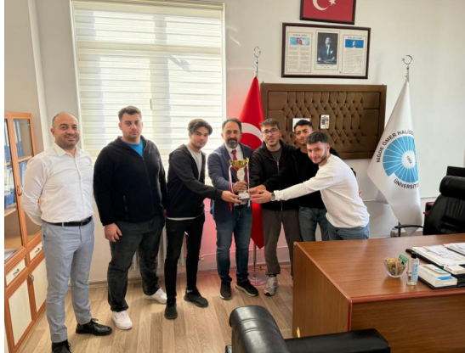
Sisteme Yükleyen/Sorumlu | Dr. Öğr. Üyesi Erman KILINÇ

